UNIVERSIDAD CONTINENTAL
FACULTAD DE INGENIERÍA
ESCUELA ACADÉMICO PROFESIONAL DE INGENIERÍA DE SISTEMAS E INFORMÁTICA
CURSO:
TALLER DE PROYECTOS - I - ING. DE SISTEMAS E INFORMÁTICA
DOCENTE:
AMERICO ESTRADA SANCHEZ
TEMA:

“Desarrollo de una aplicación móvil de turismo basada en audioguías
inteligentes y mapas interactivos para el descubrimiento del patrimonio y la
oferta local de la provincia de La Convención.”

PRESENTADO POR:

APELLIDOS Y NOMBRES | CÓDIGO
Jose Ronaldo, Horta Espinoza | 72111413
Julio Joaquin Ayma Vega Centeno | 74031847
Antoni Ayansi Huisa | 77021318
QUILLA

CUSCO– PERÚ
2025

“Desarrollo de una aplicación móvil de turismo basada en audioguías
inteligentes y mapas interactivos para el descubrimiento del patrimonio y la
oferta local de la provincia de La Convención.”
Horta Espinoza, ….
¹ Escuela Académica Profesional de Ingeniería de Sistemas e Informática, Universidad Continental, Cusco, Perú.
RESUMEN EJECUTIVO

ABSTRACT

Keywords: Psychological care, machine learning, mental health, student well-being, SDGs.

ÍNDICE

INTRODUCCIÓN
  - Antecedentes
Un estudio realizado por Reinos Insdans , Eva Hauthal y Dirk Burghardt(2019) desarrolló un sistema capaz de permitir Storytelling no líneas en qué consiste esto en que la narrativa de la audioguía es controlada por el usuario , lo cual tiene gran parecido a la realidad aumentada . Este sistema mezcla lo mejor de reproducción de audio, la geolocalización y la eficiencia de los sensores de smartphones[1]. Por lo cual podemos inferir que es necesario para el Desarrollo de una aplicación móvil de turismo basada en audioguías inteligentes y mapas interactivos para el descubrimiento del patrimonio y la oferta local de la provincia de La Convención puesto que valida el enfoque de la historia de usuario número 5 (“Navegación asistida a un sitio turístico”) la cual demuestra que no solo se trata de brindar un audio sino darle al usuario la posibilidad de controlar ese audio a su preferencia.
El estudio denominado TIC aplicadas al turismo en una región del Perú indica que la implementación de mapas interactivos y sistemas de geolocalización para hallar semejanzas en puntos de interés rural y patrimonial por medio de la realidad virtual puede ayudar a identificar hasta en más de 90% de los lugares turísticos en el entorno real , esto apoya en la promoción digital de emplazamientos y apoyando a la experiencia de visitantes con tecnología precaria[2]. Dicho antecedente nos brinda una base sólida para respaldar funcionalidades del proyecto Desarrollo de una aplicación móvil de turismo basada en audioguías inteligentes y mapas interactivos para el descubrimiento del patrimonio y la oferta local de la provincia de La Convención puesto que refuerza la integración de la historia de usuario número 4(“Mapa interactivo con puntos de interés”) al demostrar que la geolocalización es una herramienta probada en el contexto rural peruano, precisamente en entornos con conectividad limitada.
La investigación realizada por Katherine Lizbeth Zapata Chino(2025) nos deja una explicación detallada del porqué las plataformas digitales son fundamentales para mejorar la calidad y accesibilidad de visitantes o extranjeros hacia los servicios y patrimonio, sobre todo en lugares rurales y comunidades locales[3]. Esta investigación brinda justificación social y económica del proyecto Desarrollo de una aplicación móvil de turismo basada en audioguías inteligentes y mapas interactivos para el descubrimiento del patrimonio y la oferta local de la provincia de La Convención al validar propósito , nos podemos dar cuenta que al apoyar la idea de crear un Directorio de Servicios Locales que es la historia de usuario número 20 (“Información práctica de transporte y servicios”) el cual refiere poder agrupar información práctica como transporte, restaurantes, hospedajes , etc ; demostrando claramente que la tecnología puede trabajar como un puente entre la economía de la comunidad como mejorar el acceso a los servicios que brinda.

  - Identificación y formulación del problema:
La convención cuenta con variedad de atractivos , productos y servicios turísticos que están siendo desaprovechados , ya que según el PLAN DE DESARROLLO TURÍSTICO DE LA PROVINCIA DE LA CONVENCIÓN nos indica que cuentan con atractivos y servicios turísticos que forman parte de una brecha del 45% . En este plan se menciona también el perfil de los visitantes en el cual se pudo identificar que al llegar a los sitios turísticos al no existir una herramienta especializada en los atractivos de la convención buscan en internet muchas veces obteniendo información falsa o hasta desactualizada [4]
Los Objetivos de Desarrollo Sostenible (ODS) son guías globales destinadas a abordar los problemas más críticos del mundo. El trabajo busca abordar específicamente las ODS 8 : Trabajo decente y crecimiento económico porque dentro de la historias de usuario número 20 al crear un directorio de servicios y conectar turistas con guías locales con la historia de usuario número 22 Contacto con guías turísticos certificados fomentando el crecimiento económico. También abordamos el ODS 11: Ciudades y comunidades sostenibles porque con la historia de usuario número 5 buscamos digitalizar y promover el patrimonio cultural de la Convención.
Para afrontar esta problemática entonces se creará una aplicación móvil la cual contará con geolocalización y apoyada en Inteligencia Artificial que brindara audioguias personalizadas donde también se podrá tener acceso a servicios y productos propios de la convención.
La aplicación contará con distintos idiomas de audio guía así como la personalización de la voz , tono , velocidad y también contará con módulos de reseñas , calendarios y productos y servicios.

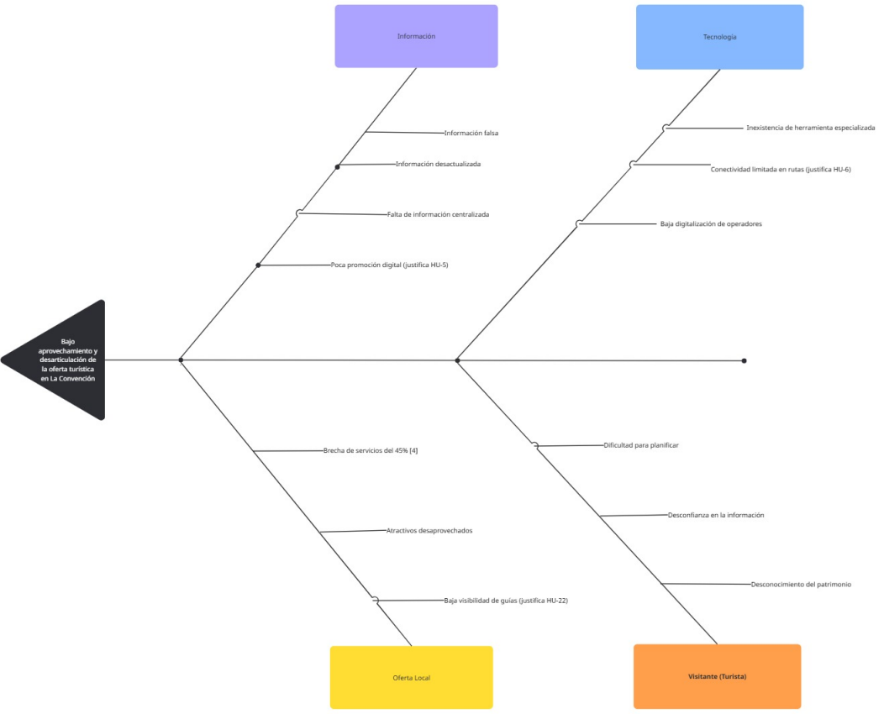

1.2 PROBLEMA GENERAL

- "¿De qué manera el desarrollo de una aplicación móvil ('QUILLA'), basada en audioguías inteligentes y mapas interactivos, puede mejorar el descubrimiento autónomo del patrimonio y fortalecer la visibilidad de la oferta de servicios locales en la provincia de La Convención?"

1.4 PROBLEMAS ESPECÍFICOS

- "¿Cómo se puede garantizar el acceso continuo a mapas interactivos (HU-4) y audioguías (HU-5) en un entorno de conectividad limitada o nula, característico de las rutas turísticas de la provincia?"

- "¿En qué medida la implementación de audioguías geolocalizadas (HU-5) y un sistema de información centralizado puede mitigar el problema de la 'información falsa o desactualizada' y enriquecer la experiencia de interpretación del patrimonio?"

- "¿De qué forma un directorio de servicios (HU-20) y un módulo de contacto directo con guías (HU-22) pueden funcionar como un canal efectivo para reducir la 'brecha del 45%' y dinamizar la economía de los operadores turísticos locales?"

1.5 OBJETIVOS DEL PROYECTO

OBJETIVO GENERAL:
    - Desarrollar una aplicación móvil ('QUILLA'), basada en audioguías inteligentes y mapas interactivos, para mejorar el descubrimiento autónomo del patrimonio y fortalecer la visibilidad de la oferta de servicios locales en la provincia de La Convención.
OBJETIVOS ESPECÍFICOS:

      - Garantizar el acceso continuo a mapas interactivos (HU-4) y audioguías (HU-5) mediante la implementación de un modo offline, adaptado al entorno de conectividad limitada de la provincia.

      - Implementar un sistema de información centralizado y audioguías geolocalizadas (HU-5) para mitigar el impacto de la 'información falsa o desactualizada' y enriquecer la interpretación del patrimonio.

      - Dinamizar la economía local y reducir la 'brecha del 45%' mediante el diseño de un directorio de servicios (HU-20) y un módulo de contacto directo con guías (HU-22).

CONOCIMIENTOS DE INGENIERÍA APLICADOS / RELACIONADOS

  - Conocimiento en Matemáticas:
En el Módulo de Modelado y Entrenamiento de Machine Learning, utilizamos una variedad de herramientas matemáticas clave para desarrollar y perfeccionar modelos predictivos. El álgebra lineal, por ejemplo, es fundamental para manejar y procesar datos a través de matrices y vectores, que son esenciales para representar y calcular los modelos. La estadística y la probabilidad son igualmente importantes, ya que nos ayudan a entender los datos, estimar parámetros, y evaluar cómo de bien están funcionando los modelos usando métricas como precisión y recall. Además, el cálculo diferencial e integral nos permite ajustar y optimizar los modelos durante el entrenamiento, calculando gradientes y afinando parámetros con técnicas como el descenso de gradiente. Al combinar todas estas áreas, podemos construir, entrenar y perfeccionar modelos de Machine Learning, garantizando que sean precisos y efectivos en sus predicciones.

  - Conocimiento en ciencias naturales:
En el Módulo de Análisis de Datos y Predicción, integramos conceptos de psicología y teoría de sistemas para mejorar cómo interpretamos y predecimos datos. Aunque la psicología no es una ciencia natural en el sentido estricto, emplea métodos científicos para entender el comportamiento humano, lo cual es fundamental para desarrollar modelos que anticipen las necesidades de apoyo psicológico. Por su parte, la teoría de sistemas, comúnmente utilizada en ingeniería, nos brinda una perspectiva sobre cómo interactúan los diferentes elementos dentro del sistema. Esto nos ayuda a diseñar un sistema de predicción que sea tanto coherente como eficiente. Al combinar estas disciplinas, somos capaces de analizar los datos de comportamiento de los estudiantes de forma más precisa y crear pruebas y cuestionarios que realmente reflejen sus necesidades de apoyo psicológico.

  - Conocimiento en Ingeniería:
En el Módulo de Desarrollo e Integración del Sistema Web, integramos diversas áreas de especialización para crear y mantener un sistema web efectivo. La ingeniería de software se ocupa de todo lo relacionado con el diseño, desarrollo y mantenimiento del sistema, incluyendo la programación, la gestión de bases de datos, el diseño de interfaces y el aseguramiento de la calidad del software. Por otro lado, la ingeniería de datos se enfoca en la recopilación, almacenamiento y procesamiento de datos, garantizando que la información necesaria para el Machine Learning esté disponible y sea de alta calidad. Finalmente, la ingeniería de sistemas se encarga de la integración de todos los componentes del sistema web, asegurando que cada módulo opere de manera armoniosa y eficiente. Al combinar estos campos, conseguimos desarrollar un sistema web sólido, que
incorpora modelos de Machine Learning y presenta una interfaz de usuario fácil de usar.

INGENIERO Y LA SOCIEDAD:

  - Justificación social:

  - Justificación Económica:

  - Justificación ambiental:

  - Acontecimientos tecnológicos y científicos:
Los recientes avances en Machine Learning e Inteligencia Artificial, como el Gradient Boosting y las Redes Neuronales Artificiales, han permitido el desarrollo de modelos predictivos más precisos y eficientes, esenciales para la implementación del sistema de predicción en la atención psicológica. A su vez, el crecimiento de las plataformas en la nube facilita el almacenamiento y procesamiento de grandes volúmenes de datos, permitiendo una integración fluida y escalable del sistema en la infraestructura tecnológica de la universidad. La investigación en psicología y ciencia del comportamiento, que ha mejorado nuestra comprensión de los factores que afectan la salud mental de los estudiantes, proporciona una base sólida para diseñar cuestionarios y modelos predictivos precisos. Además, las tendencias en la digitalización de servicios de salud demuestran la eficacia de las soluciones tecnológicas para mejorar la calidad del cuidado, respaldando la viabilidad y relevancia de la solución propuesta.

- METODOLOGÍA EMPLEADA (De acuerdo al problema)
Se empleó una metodología Ágil, así como también lineamientos de PMI basados en la guía de PMBOK que nos han proporcionado una base sólida en cuanto a calidad, alcance y tiempo de entrega. Mientras tanto el marco ágil SCRUM fue de gran ayuda y un soporte para adaptación en tiempos de cambio, garantizando el desarrollo de la aplicación.
Aunque no se ha considera los sprints, teníamos una fecha límite, se mantuvo el cronogram, con ciertos destiempos, pero se mantuvo los objetivos claros teniendo siempre en cuenta una mejora continua
- El trabajo se realizó mediante:
  - Análisis de requerimientos funcionales (20).
  - Elaboración de prototipos.
  - Implementación de la solución.
  - Pruebas de calidad de software.
APORTES /DESCUBRIMIENTOS: (3mínimo por PMV)
- Explicar detalladamente que descubrieron, que adaptaron

USO DE HERRAMIENTAS MODERNAS

- Herramientas de Desarrollo Web:

  - Vue.js: Es un framework progresivo de JavaScript que permite la construcción de interfaces de usuario. Facilitando la creación de componentes reutilizables con una integración fluida con API’s.

  - Capacitor: Es una herramienta desarrollada por ionic que no va a ayudar a poder convertir aplicaciones web creadas con cierta tecnogia moderna como lo vue en aplicaciones nativas para Android y iOS


  - Supabase: Plataforma de backend como servicio basado en PostgreSQL, que ofrece autenticación y otras funcionalidades

Prototipado

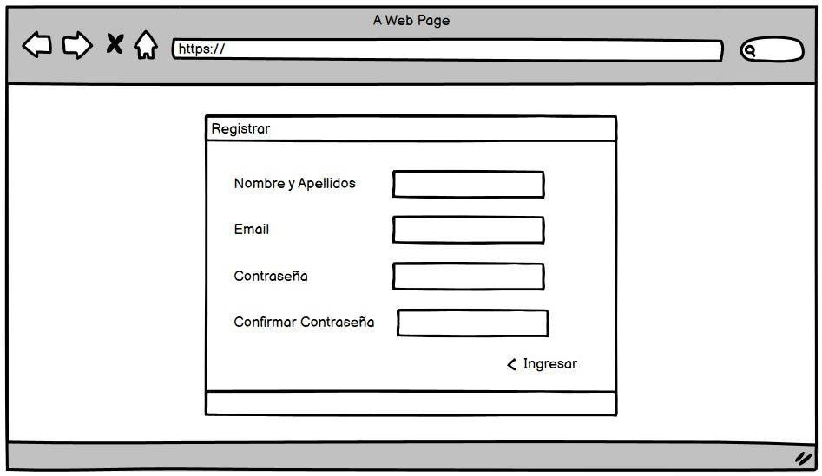
- Interfaz de registro

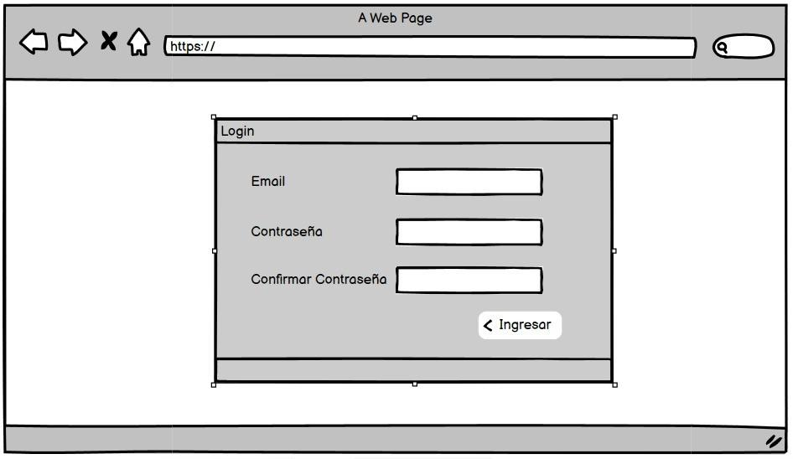
- Interfaz de iniciar sesión

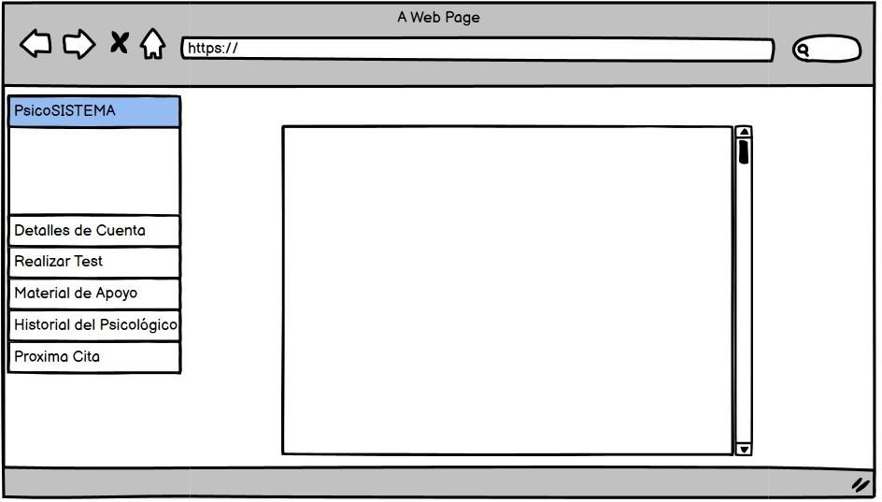
- Interfaz principal

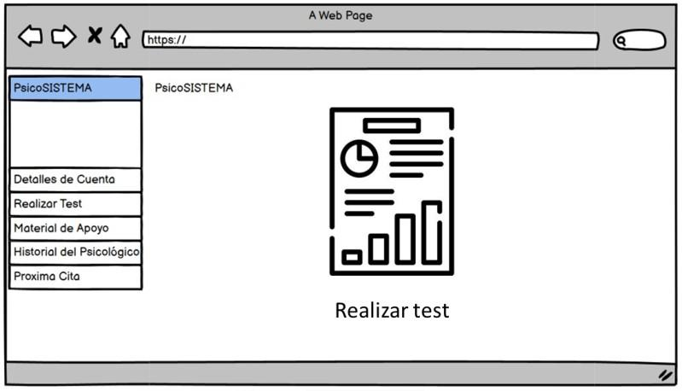
- Interfaz aplicación test

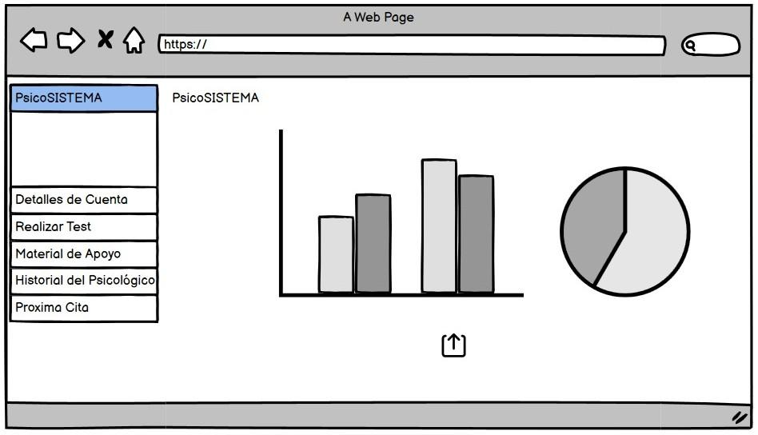
- Interfaz análisis estadístico de demanda

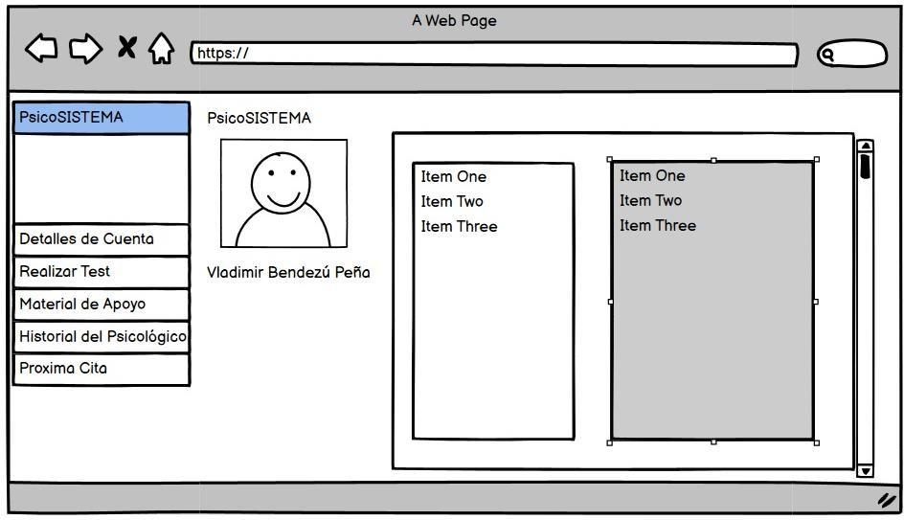
- Interfaz apoyo Lamina

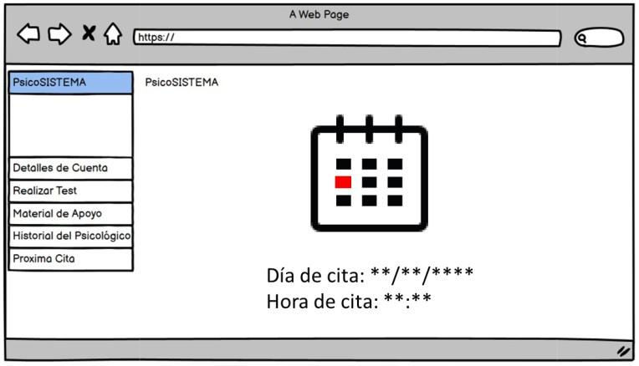
- Interfaz cita agendada

Diseño de Ingeniería

Listado de Requerimientos funcionales

PMV1-1-HU1 - Registro y Autenticación de Usuarios
Como turista quiero visualizar un catálogo centralizado de sitios turísticos de la provincia, para conocer todas las atracciones disponibles y planificar mejor mi visita.
CRITERIOS DE ACEPTACIÓN
- El usuario puede ver una lista de sitios turísticos
- Cada sitio turístico muestra nombre, categoría y ubicación.
DISEÑO

PMV1-2-HU2 -Acceder a ficha detallada de sitio turístico
Como visitante quiero acceder a información detallada de cada sitio, para planificar mejor mi visita.ipciones del sitio turístico seleccionado

CRITERIOS DE ACEPTACIÓN
- El usuario visualiza una ficha completa con información general
- Se muestran horarios, tarifas y descripciones del sitio turístico seleccionado
DISEÑO

PMV 1-3-HU3 -Visualizar imágenes y mapas de sitios turísticos
Como turista quiero ver fotos y mapas de cada atracción, para obtener una idea clara antes de decidir visitarla
CRITERIOS DE ACEPTACIÓN
- El usuario visualiza una ficha completa con información general
- Se muestran horarios, tarifas y descripciones del sitio turístico seleccionado
DISEÑO

PMV1-4-HU4 - Mapa interactivo con puntos de interés
Como turista quiero visualizar todos los puntos de interés en un mapa interactivo, para ubicar las atracciones cercanas a mi posición.
CRITERIOS DE ACEPTACIÓN
- El mapa muestra los sitios turísticos con marcadores diferenciados
- El usuario puede filtrar los sitios por categoría..
DISEÑO

PMV1-5-HU5 - Navegación asistida a un sitio turístico
Como visitante quiero obtener narraciones guiadas, durante mi recorrido del sitio turistico
CRITERIOS DE ACEPTACIÓN

- El sistema ofrece rutas mediante integración con Google Maps
- El usuario puede elegir las voces de narración entre diferentes rutas.
DISEÑO

PMV2-1-HU6 - Operación offline de mapas y contenido
Como viajero quiero descargar mapas y contenido de rutas previamente, para poder usar la app incluso sin internet.
CRITERIOS DE ACEPTACIÓN
- El usuario puede descargar mapas y fichas de sitios antes de viajar
- El sistema permite acceder al contenido sin conexión.
DISEÑO

PMV2-2-HU7 - Filtrar sitios turísticos por categoría
Como turista quiero filtrar los sitios turísticos por categorías, para encontrar más fácilmente lo que me interesa..
CRITERIOS DE ACEPTACIÓN

- Como turista quiero filtrar los sitios turísticos por categorías, para encontrar más fácilmente lo que me interesa
- El catálogo y el mapa se actualizan según el filtro aplicado.
DISEÑO

PMV2-3-HU8 - Búsqueda de sitios turísticos por nombre
Como visitante quiero buscar un sitio turístico por su nombre, para localizarlo rápidamente sin necesidad de navegar por todo el catálogo
CRITERIOS DE ACEPTACIÓN
- La búsqueda es instantánea y autocompleta
- El sistema muestra resultados relevantes aunque haya errores de escritura menores.
DISEÑO

PMV3-1-HU9 - Ver agenda de eventos culturales y turísticos
Como turista quiero consultar una agenda con eventos culturales y turísticos, para asistir durante mi visita.
CRITERIOS DE ACEPTACIÓN

- Se muestran eventos próximos con fecha, lugar y descripción
- El usuario puede filtrar por fechas o categorías de eventos.
DISEÑO

PMV3-2-HU10 - Guardar sitios turísticos en favoritos
Como visitante quiero guardar sitios en una lista de favoritos, para poder revisarlos y planificar mi visita más tarde.
CRITERIOS DE ACEPTACIÓN
- Como visitante quiero guardar sitios en una lista de favoritos, para poder revisarlos y planificar mi visita más tarde.
- La lista de favoritos debe ser accesible desde el menú principal.
DISEÑO

PMV2-3-HU11 - Compartir información de un sitio turístico
Como turista quiero compartir la información de un sitio turístico con mis amigos, para recomendarles lugares interesantes
CRITERIOS DE ACEPTACIÓN
- El sistema permite compartir por redes sociales y mensajería
- El enlace compartido lleva a la ficha del sitio turístico
- La información compartida incluye nombre, foto y ubicación.
DISEÑO

PMV2-3-HU12 - Ver reseñas y calificaciones de sitios turísticos especificos
Como visitante quiero ver reseñas y calificaciones de otros turistas, para decidir si vale la pena visitar un sitio
CRITERIOS DE ACEPTACIÓN
- El usuario puede leer comentarios y ver un promedio de calificación
- El sistema debe mostrar las reseñas más recientes primero..
DISEÑO

PMV2-3-HU13 - Publicar reseña sobre un sitio turístico
Como turista quiero poder dejar una reseña sobre un sitio turístico, para compartir mi experiencia con otros visitantes
CRITERIOS DE ACEPTACIÓN
- El usuario puede escribir un comentario y asignar una calificación
- Solo los usuarios registrados pueden publicar reseñas
- El sistema notifica que la reseña fue registrada correctamente.
DISEÑO

PMV2-3-HU14 - Registro de usuario en la aplicación
Como visitante quiero registrarme en la aplicación, para acceder a funciones personalizadas como favoritos o reseñas
CRITERIOS DE ACEPTACIÓN
- El sistema solicita nombre, correo y contraseña
- Se valida que el correo no esté repetido
- El registro debe ser simple y rápido.
DISEÑO

PMV2-3-HU15 - Inicio de sesión en la aplicación
Como usuario registrado quiero iniciar sesión, para acceder a mis datos personales y configuraciones.
CRITERIOS DE ACEPTACIÓN
- El usuario puede ingresar con correo y contraseña
- Existe opción de recuperar contraseña olvidada
- El sistema debe mantener la sesión activa mientras el usuario lo desee.
DISEÑO

PMV2-3-HU16 - Perfil de usuario personalizable
Como usuario quiero personalizar mi perfil, para mostrar mi foto, intereses y preferencias turísticas
CRITERIOS DE ACEPTACIÓN
- El usuario puede actualizar sus datos personales
- Puede subir una foto de perfil
- Puede indicar intereses para recibir recomendaciones personalizadas
DISEÑO

PMV2-3-HU17 - Notificaciones sobre eventos y actividades
Como turista quiero recibir notificaciones de próximos eventos y actividades, para no perderme nada durante mi viaje
CRITERIOS DE ACEPTACIÓN
- El usuario puede activar o desactivar notificaciones
- Las notificaciones incluyen título, fecha y enlace a más información
- El sistema envía recordatorios antes del evento.
DISEÑO

PMV2-3-HU18 - Recomendaciones personalizadas de sitios turísticos
Como turista quiero recibir recomendaciones según mis intereses, para descubrir lugares que se adapten a mis preferencias.
CRITERIOS DE ACEPTACIÓN
- El sistema muestra sugerencias basadas en categorías favoritas
- Se consideran reseñas y visitas anteriores
- El usuario puede marcar si la recomendación fue útil o no.
DISEÑO

PMV2-3-HU19 - Integración con redes sociales
Como visitante quiero vincular mi cuenta con redes sociales, para compartir experiencias y acceder rápidamente
CRITERIOS DE ACEPTACIÓN
- El sistema permite login con Google y Facebook
- El usuario puede compartir automáticamente reseñas o favoritos en redes
- La vinculación es opcional.
DISEÑO

PMV2-3-HU20 - Información práctica de transporte y servicios
Como turista quiero acceder a información práctica, para planificar mi visita de forma integral.
CRITERIOS DE ACEPTACIÓN
- Se muestra información confiable de transporte local.
- El sistema lista restaurantes y hospedajes cercanos
- El usuario puede ver la ubicación de los servicios en el mapa.
DISEÑO

Cuadro de Línea de tiempo y PMV
Línea de tiempo, PMV, Meta, Valor, RF, RNF

PMV | META | VALOR | REQUERIMIENTOS FUNCIONALES | HITO
0 | Elaborar el plan | Tener una guía de trabajo | Todos los requerimientos funcionales | Sem 4
1 | Desarrollar las funcionalidades básicas de exploración turística | Permitir al usuario visualizar, explorar y ubicar los sitios turísticos de la provincia |  | Sem 7  – 8
2 | Agregar funciones interactivas y personalización del usuario | Permitir la interacción dinámica y personalización dentro de la app, incluso sin conexión. |  | Sem 12
3 | Incorporar inteligencia de recomendación y servicios complementarios. | Ofrecer una experiencia personalizada e inteligente, integrando notificaciones, recomendaciones y servicios externos. |  | Sem 15 -  16

Cuadro de ML (3 casos de uso de cada PMV)

Casos de Uso de ML | Tipos de motor | Tipo de ML | Técnica de aprendiz  aje | Modelo | Algoritm o | Requerimie nto funcional | Requerimi ento no funcional | Fuente de datos
¿Cómo predecir el tipo de cita que requiere el usuario de  acuerdo al test? | R.  logística | Aprendiz aje supervis ado | Clasifica ción | Modelo de Regresi ón Logístic a | R.  Logístic a | Predecir si el usuario requiere una cita inmediatam ente basándose en el test y su nivel de urgencia. | Precisión del modelo > 80%,  tiempo de respuesta  < 4  segundos | Respues tas del test de los usuarios, datos histórico s de citas
¿Cómo predecir la demand a de citas  por tipo de | R. de Series  Tempora les | Aprendiz aje supervis ado | Modelos de Series Tempora les | Redes Neurona les Recurre ntes (RNN) | Redes Neurona les Recurre ntes (RNN) | Predicción precisa de la demanda futura por tipo de necesidad  para asignar | El sistema debe manejar grandes volúmene s de datos  y proporcion | Datos sobre citas diarias por tipo de  necesida d

necesid ad? |  |  |  |  |  | adecuadam ente los recursos necesarios. | ar prediccion es en tiempo razonable.  Las prediccion es deben ser comprensi bles para facilitar la  toma de decisiones | (ansieda d, familiar, académi co, etc.) que incluyen fechas y cantidad es.
¿Cómo predecir el tipo de apoyo requerid o para el usuario  ? | Clasifica ción | Aprendiz aje Supervis ado | Clasifica ción | Árboles de Decisión | Decision Trees | Clasificació n precisa del usuario en categorías de apoyo (ALTO, MEDIO,  BAJO) para asignar citas o material de apoyo según la necesidad. | El modelo debe proporcion ar prediccion es rápidas para la toma de decisiones inmediata sobre citas y material de apoyo.  Debe manejar un volumen creciente de datos de usuarios y adaptarse a cambios en los  patrones de apoyo. | Informaci ón sobre los resultado s del test que determin an el nivel de necesida d (ALTO, MEDIO, BAJO) y  datos histórico s de usuarios con necesida des similares  .

Flujo de navegación de pantallas:
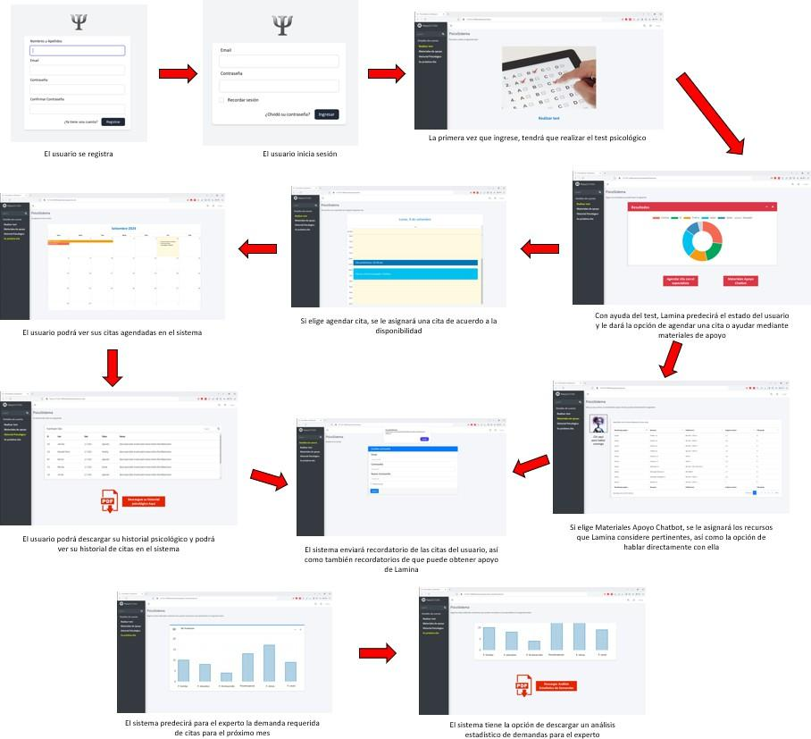

Diseño de base de datos:
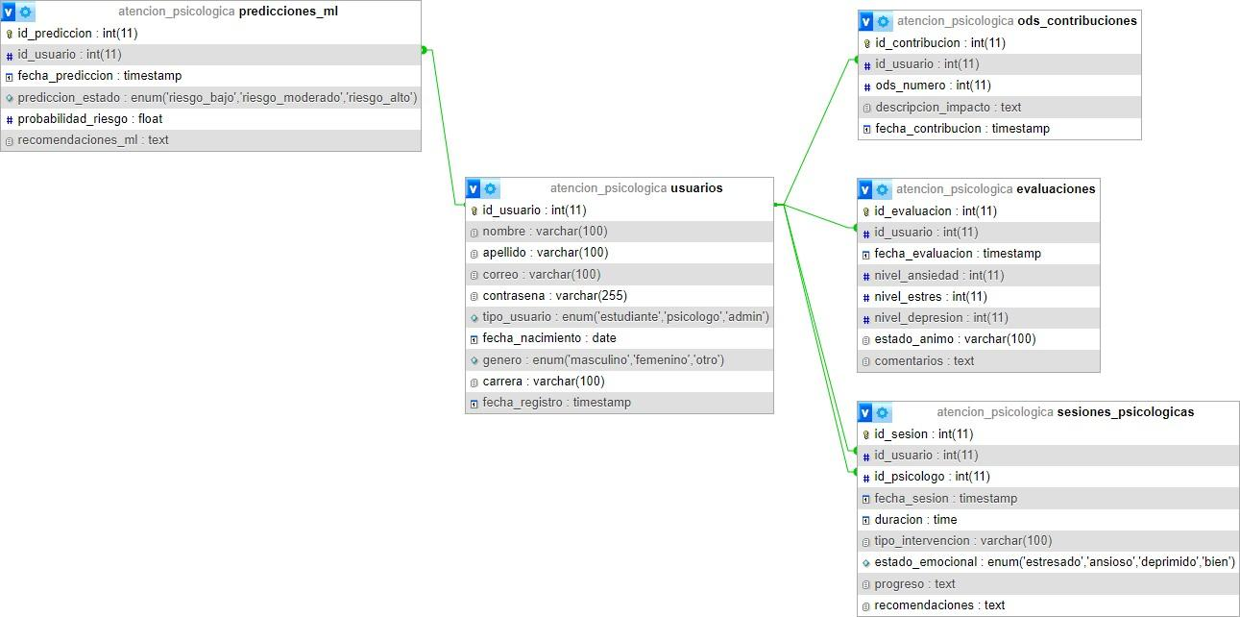

Arquitectura de la solución planteada
Despliegue de componentes de Tecnología de información y comunicaciones: Personas, redes de comunicaciones, servidores, Hardware, Dispositivos móviles, Software aplicativo, software base, Nube, servicios de terceros (app), servicios Google collab u otro de ML.
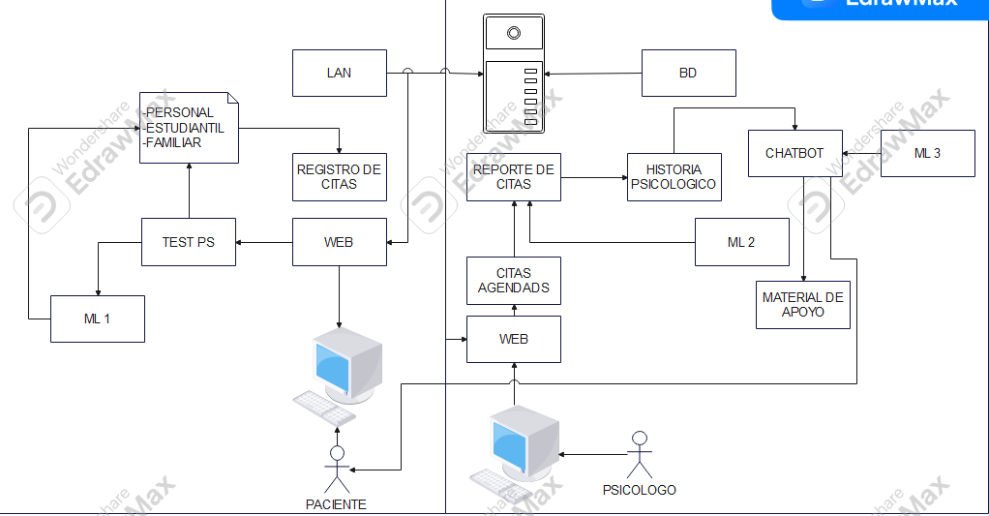

Código de la aplicación por capas (enlace github)
Enlace GitHub: https://github.com/CePa7/PMV1_PS
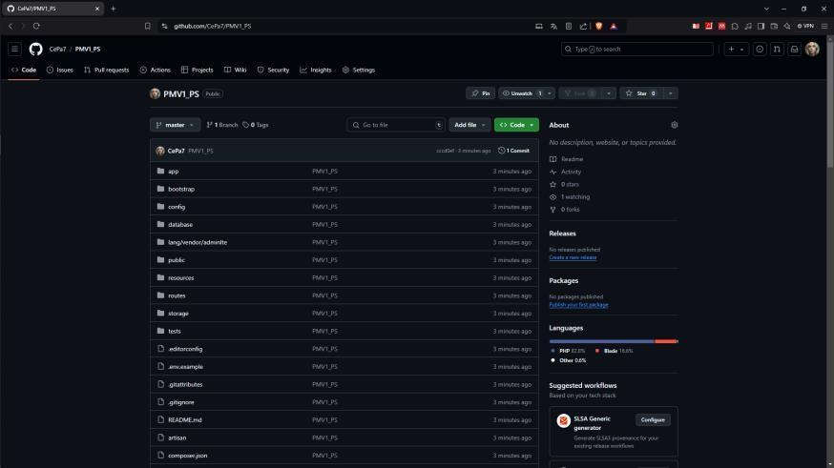

GESTIÓN DEL PROYECTO:

Estructura de desglose del trabajo
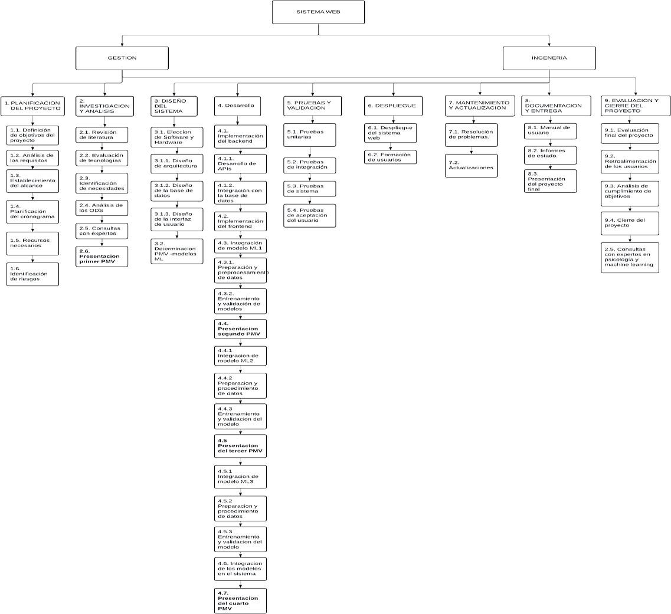

Diagrama de Gantt (Línea Base)
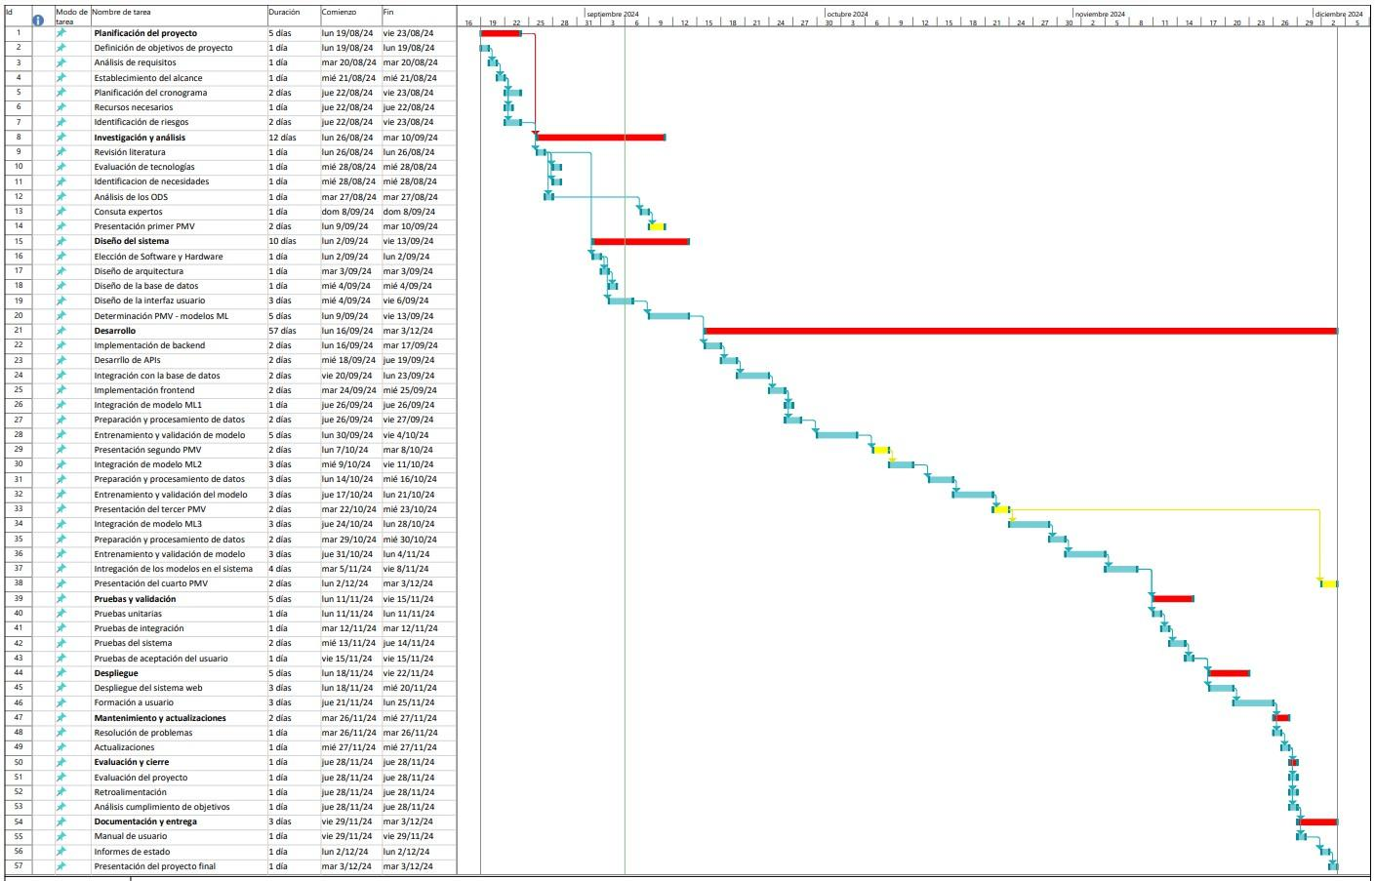
  - Barra roja: Fase de desarrollo
  - Barra amarilla: Entregas PMV

Diagrama de Gantt (Ejecutado)
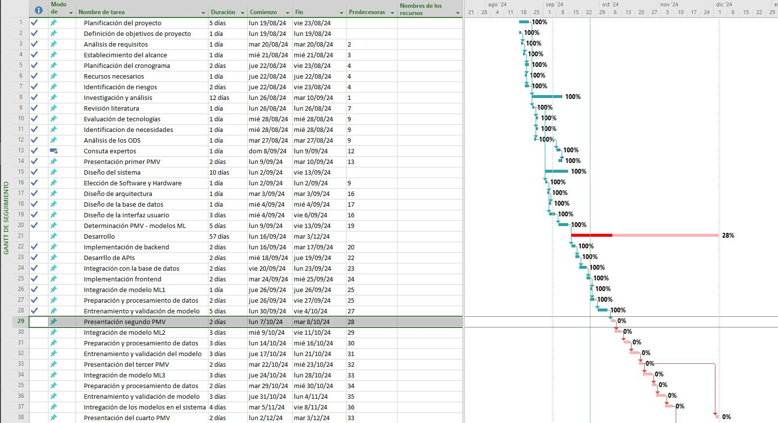
Tablero Scrum – Kanban (Imagen y enlace público)

PRUEBAS Y RESULTADOS Y DISCUSIÓN

Pruebas por PMV
Capturas de las pruebas por historia de usuario y PMV PMV1:
Historia de usuario
Código: PMV1-1-HU1 | Nombre: Registro y Autenticación de Usuarios
Iniciar Sesión Usuario
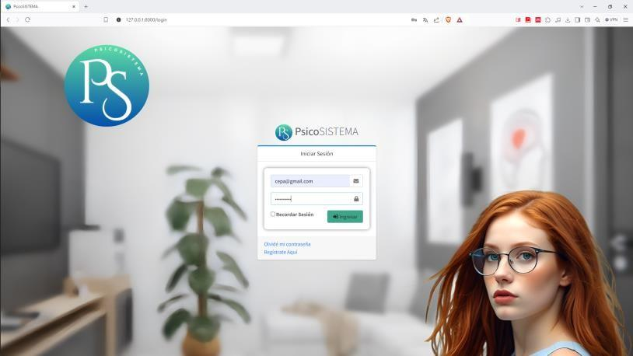

Conexión con la base de datos

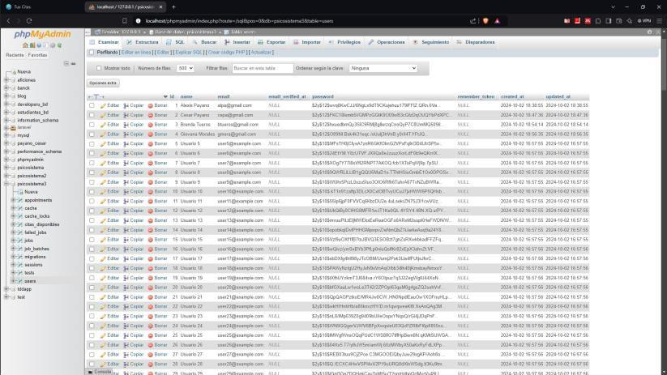

Resultados:
- Registro y Autenticación: La opción de registro y autenticación se presenta de manera clara y accesible en la página principal, permitiendo a los usuarios nuevos y existentes navegar sin dificultad hacia estas funcionalidades. Esto asegura que

los usuarios puedan comenzar a utilizar la plataforma de manera inmediata y sin complicaciones.
- Validaciones de Datos: Se implementaron rigurosas validaciones para verificar la autenticidad de los datos ingresados durante el proceso de registro e inicio de sesión. Esto no solo garantiza la integridad de la información del usuario, sino que también refuerza la seguridad del sistema, evitando accesos no autorizados y protegiendo la información sensible.
- Navegación Fluida: Durante las pruebas, no se presentaron errores al momento de abrir las ventanas del sistema, lo que refleja la estabilidad y robustez de la aplicación. La navegación es suave y continua, mejorando la experiencia general del usuario.
- Optimización del Rendimiento: La respuesta del sistema es rápida y óptima, lo que permite a los usuarios acceder a las funcionalidades de la aplicación de manera eficiente. Las acciones, como la carga de páginas y la ejecución de comandos, se realizan en tiempos mínimos, contribuyendo a una interacción
agradable y productiva.
Discusión:
- La aplicación de estrictas validaciones durante el proceso de registro y autenticación es esencial para salvaguardar la integridad de los datos y fortalecer la seguridad del sistema. Nuestro resultado indica que dichas validaciones no solo aseguran la veracidad de la información del usuario, sino que también previenen accesos no autorizados y resguardan datos sensibles, lo cual concuerda con las afirmaciones [12]. Este autor resalta que las normas de validación son cruciales para garantizar que la información sea precisa y útil, lo que, a su vez, aumenta la
confianza del usuario en el sistema.
Historia de usuario
Código: PMV1-2-HU2 | Nombre: Aplicación del Test Inicial
Aplicación Test

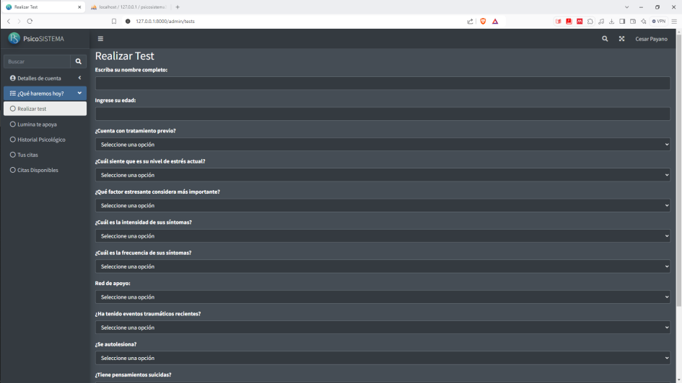

Resultados:
- En la aplicación desarrollada, se ha incorporado un test que está accesible para los usuarios en su primera entrada, asegurando que cada nuevo usuario tenga la oportunidad de completarlo. Este test consiste en una serie de preguntas pertinentes que ayudan a recopilar información valiosa sobre el estado emocional y psicológico del usuario. Las respuestas dadas no solo facilitan la evaluación inicial del bienestar del usuario, sino que también nutren nuestro modelo de
Machine Learning.
Discusión:
- La implementación de tests de usuario es fundamental en el campo de la experiencia del usuario, ya que permite entender cómo los usuarios interactúan con el producto y qué dificultades enfrentan. Según [13], los tests de usuario son una herramienta esencial para obtener información cualitativa que ayuda a validar hipótesis de diseño y a mejorar la usabilidad del producto. Además, [14] destaca que estos tests deben ser bien estructurados, definiendo objetivos claros y tareas
específicas para maximizar la calidad de los datos recolectados

Historia de usuario
Código: PMV1-3-HU3 | Nombre: Predicción del Tipo de Cita (ML)
Modelo de predicción ML – Determinar necesidad de Cita - Simulación
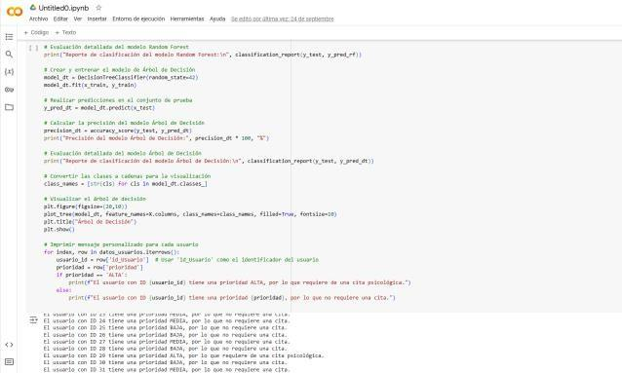

Modelo de predicción ML – Determinar necesidad de Cita – Base de datos

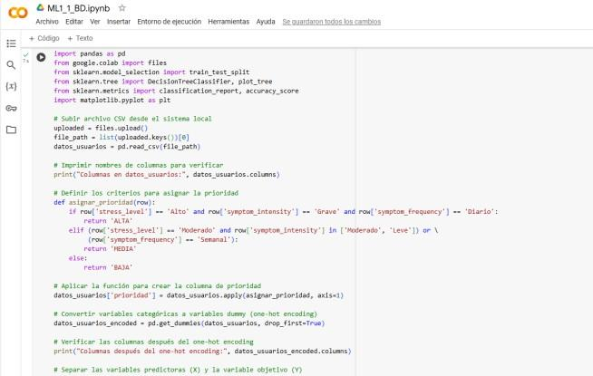

Resultados:
- El sistema desarrollado demostró una capacidad sobresaliente para predecir el tipo de cita basado en los resultados del test, logrando una precisión del 96%. Esta alta precisión se logró utilizando un modelo de Machine Learning que analiza variables clave como el tratamiento previo, el nivel de estrés, los factores estresantes, la intensidad y frecuencia de los síntomas, la red de apoyo, eventos traumáticos, autolesiones, pensamientos suicidas, medicamentos y métodos de relajación. Estos resultados indican que el modelo no solo cumple con el objetivo de ofrecer predicciones en tiempo real, sino que lo hace con un nivel de exactitud
que supera la meta mínima del 85% establecida en los objetivos del proyecto.
Discusión:
- La implementación de modelos de aprendizaje automático para anticipar el bienestar mental ha demostrado ser eficaz en la detección temprana de estados adversos. Un estudio realizado por [15], indica que algoritmos como Random Forest y Adaptive Boosting lograron altas tasas de precisión al predecir el bienestar mental en estudiantes universitarios, utilizando factores como la actividad física, el índice de masa corporal y el rendimiento académico (MDPI). Esto resalta la relevancia de emplear modelos predictivos fundamentados en datos para proporcionar intervenciones más oportunas y efectivas, tal como pretende nuestra aplicación al adaptar la atención psicológica en función de los
resultados iniciales del test.

Historia de usuario
Código: PMV1-4-HU4 | Nombre: Agendamiento de Citas
Listado de citas disponibles

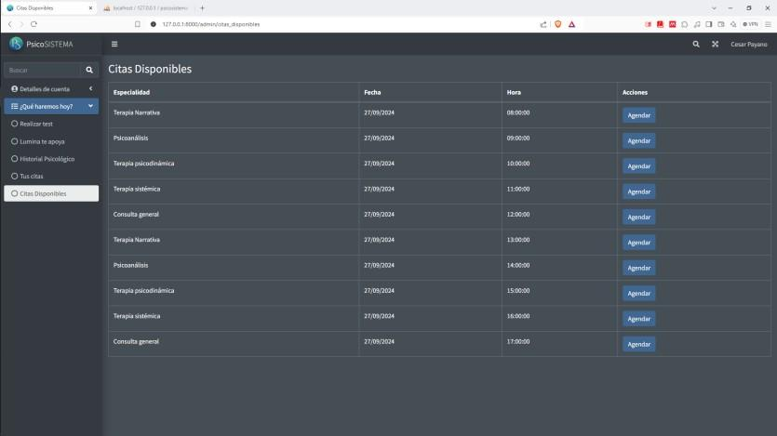

Resultados:
- En la aplicación desarrollada, se ha implementado una funcionalidad que permite a los usuarios visualizar la disponibilidad de los especialistas y seleccionar una fecha para su cita. Esta característica asegura que los usuarios tengan acceso a
información actualizada sobre las citas disponibles, facilitando así la planificación

de su atención psicológica. Además, las citas agendadas se almacenan de
manera efectiva en la base de datos del sistema, garantizando un registro preciso y accesible de todas las programaciones.
Discusión:
- Como indica [16] sobre los sistemas de agendamiento en línea, se destaca cómo la conveniencia de programar citas y el análisis de datos pueden optimizar recursos y mejorar la calidad del servicio. En el contexto de nuestro proyecto, se han implementado características que permiten a los usuarios ver la disponibilidad de los especialistas y seleccionar fechas para sus citas, lo que respalda esta idea. Los resultados obtenidos muestran que las citas agendadas se almacenan correctamente en la base de datos del sistema, lo que no solo facilita la gestión de la demanda, sino que también contribuye a una atención
psicológica más eficiente.

Historia de usuario
Código: PMV1-5-HU5 | Nombre: Almacenamiento de Datos de Citas
Citas mostradas en la aplicación

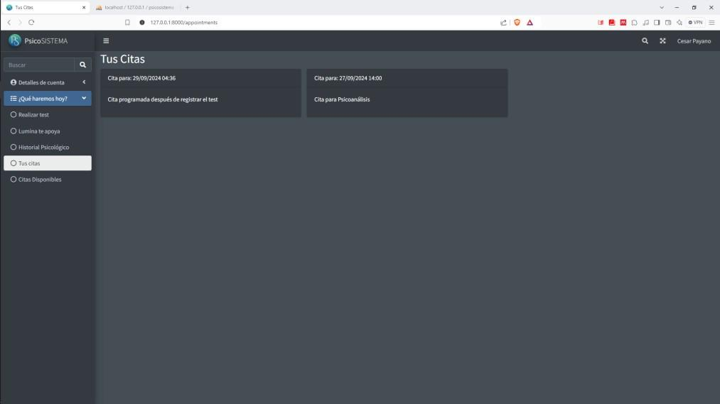

Resultados:
- Los resultados obtenidos indican que las citas se registran de manera efectiva en la base de datos, lo que incluye tanto las citas generadas a partir de los resultados del test como las programadas según la disponibilidad de los especialistas. Además, el sistema cuenta con un mecanismo que permite recuperar y visualizar todas las citas del historial, asegurando que los usuarios tengan acceso fácil y rápido a su información de citas anteriores.

Discusión:
Nuestros resultados indican que las citas se almacenan correctamente en la base de datos, abarcando tanto aquellas programadas mediante los resultados de los tests como las que se ajustan a la disponibilidad de los especialistas. Este acceso rápido a la información sobre citas pasadas no solo facilita la continuidad en el cuidado y el seguimiento del tratamiento, sino que también mejora significativamente la experiencia del usuario. Al igual que lo menciona la investigación de [17], un sistema de este tipo reduce el riesgo de errores y mejora la atención al disminuir los tiempos de espera y evitar la pérdida de información, lo que es crucial para asegurar una atención psicológica eficiente y de calidad.

Resultados de ML

Caso de uso de  ML | Tipo de ML | Técnica de aprendizaje  del modelo | Algoritmo | Definición del algoritmo | Resultado obtenido | Porcentaje de  precisión
 |  |  |  |  | 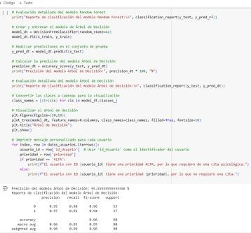  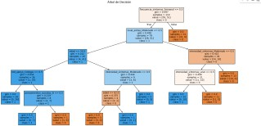  Simulación | 95.5556%
 |  |  |  |  |  | ≈
 |  |  |  |  |  | 96%
 |  |  |  | Un algoritmo
 |  |  |  | de
Predicción |  |  |  | aprendizaje
de la |  |  |  | automático
necesidad |  |  |  | que utiliza un
de una  cita urgente | Supervisado | Clasificación | Árbol de decisión | modelo en  forma de árbol para tomar
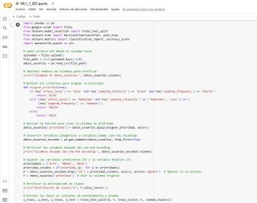
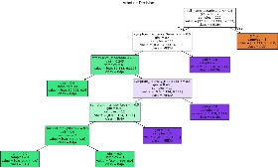
Base de datos

por parte |  |  |  | decisiones
del |  |  |  | basadas en el
usuario |  |  |  | valor de las
 |  |  |  | características
 |  |  |  | de los datos.
 |  |  |  |  |  | 95.6989%
 |  |  |  |  |  | ≈
 |  |  |  |  |  | 96%

Resultado resumido de las pruebas obtenidas.
Los resultados del modelo de Árbol de Decisión muestran un alto rendimiento en la clasificación de datos, con una precisión del 95.5556%. La clase “MEDIA – BAJA” (sin necesidad de cita urgente) alcanzó una precisión del 95% y un recall del 98%. Para la clase “ALTA” (necesidad de cita urgente), la precisión fue del 97% con un recall del 92%, reflejando una exactitud general del 96%.
En otra evaluación con datos de la base de datos, el modelo obtuvo una precisión del 95.6989%. Aquí, la clase "ALTA" mostró una precisión del 100% pero un recall del 0%, indicando que no se detectaron instancias de esta clase. La clase "BAJA" tuvo una precisión del 93% y un recall del 100%, mientras que la clase "MEDIA" logró un rendimiento perfecto. Aunque la exactitud general se mantuvo en un 96%, la falta de detección en la clase "ALTA" resalta un área de mejora.
Estos resultados evidencian la eficacia de los modelos de árbol de decisión, aunque subrayan la necesidad de optimizar la identificación de todas las clases en contextos críticos.

- LECCIONES APRENDIDAS (MIN 3) por PMV

PMV1 - Clasificación de citas por necesidad:
Aunque el modelo de Árbol de Decisión muestra una alta precisión, es crucial considerar cómo clasifica a los diferentes grupos. En este contexto, el modelo fue muy eficaz al identificar a quienes no requerían una cita urgente, pero su rendimiento fue inferior al detectar a aquellos que sí la necesitaban. Esto subraya la importancia de ajustar el modelo para no omitir casos relevantes, sobre todo en situaciones críticas donde una mala predicción puede impactar la atención o el bienestar de las personas. Es fundamental lograr un equilibrio para que el modelo sea no solo preciso en términos generales, sino también capaz de identificar correctamente todos los casos significativos.

CONCLUSIONES
- El desarrollo del modelo de predicción para identificar la necesidad de citas de atención psicológica ha resultado ser eficaz y pertinente para los estudiantes de la Universidad Continental. Los resultados muestran que el modelo no solo tiene una alta precisión, sino que también identifica de manera efectiva a aquellos que requieren asistencia, optimizando así el proceso de derivación. Esta implementación no solo apoya el ODS 3, “Salud y bienestar”, al garantizar que los estudiantes reciban el apoyo necesario en el momento adecuado, sino que también respalda el ODS 4, que busca asegurar una educación inclusiva y de calidad. Al mejorar la atención psicológica, se fomenta un entorno de aprendizaje más favorable, lo que permite a los estudiantes sentirse más respaldados y concentrarse en sus estudios. En conjunto, este sistema representa un avance importante hacia el bienestar integral de la comunidad estudiantil y un paso hacia una educación más justa y efectiva.

REFERENCIAS
- POVEDA PULLA, Adrián Alfredo. Sistema web basado en técnicas de machine learning para predecir el. Edu.pe [en línea]. [Fecha de Consulta 08 de Setiembre 2024]. Disponible en: https://tesis.usat.edu.pe/bitstream/20.500.12423/6128/1/TL_VargasToscanelliHaba na.pdf.
- CHATILA VARGAS TOSCANELLI, Habana Sabra. UNIVERSIDAD POLITÉCNICA SALESIANA SEDE CUENCA CARRERA DE INGENIERÍA DE SISTEMAS. Edu.ec
[en línea]. [Fecha de Consulta 08 de Setiembre 2024]. Disponible en: https://dspace.ups.edu.ec/bitstream/123456789/24781/1/UPS-CT010508.pdf.
- BUSTAMANTE, P., 2024. La Inteligencia Artificial: Tu Próximo Terapeuta Digital. Inteligencia Artificial & Educación [en línea]. [Fecha de Consulta 08 de Setiembre 2024]. Disponible en: https://aulasimple.ai/blog/inteligencia-artificial-terapeuta- digital/.
- GUARDAMINO, Bibiana, 2024. Alerta por deserción escolar: Más de 46 mil niños no van al colegio, advierte la Defensoría. infobae [en línea]. 1 mayo 2024. Recuperado a partir de : https://www.infobae.com/peru/2024/05/01/alerta-por- desercion-escolar-mas-de-46-mil-ninos-no-van-al-colegio-advierte-la- defensoria/[accedido 7 septiembre 2024].
- HIDALGO-VILLAVICENCIO, Nayeli Pierina, LUCAS-CASTRO, Amy Jamileth y CASTRO-JALCA, Jazmin, 2024. Estado emocional y psicológico post covid -19 en niños y adolescentes. MQRInvestigar. Vol. 8, n.o 1, pp. 4544-4559. DOI 10.56048/mqr20225.8.1.2024.4544-4559.
- POVEDA PULLA, Adrián Alfredo DE UNA APLICACIÓN INTELIGENTE PARA APOYAR LA, D.Y.D., [sin fecha]. UNIVERSIDAD POLITÉCNICA SALESIANA SEDE CUENCA CARRERA DE INGENIERÍA DE SISTEMAS. Edu.ec [en línea].
[consulta: 9 Setiembre 2024]. Disponible en: https://dspace.ups.edu.ec/bitstream/123456789/24781/1/UPS-CT010508.pdf.
- QUIZPM, 2024. ¿Qué es un proyecto? blog.quizpm [online]. 24 August 2024. Retrieved from : https://blog.quizpm.com/que-es-un-proyecto [accessed
3 September 2024].
PLATZITEAM, 2024. ¿Qué son las aplicaciones web? Características y ejemplos. platzi.com/ [online]. January 2024. Retrieved from : https://platzi.com/blog/que-son- aplicaciones-web/ [accessed 3 September 2024].
- CARLEMANY, 2022. Metodologías de desarrollo de software. universitatcarlemany.com [online]. 12 October 2022. Retrieved from : https://www.universitatcarlemany.com/actualidad/blog/metodologias-de-desarrollo- de-software/ [accessed 3 September 2024].
- MUNDO TESTING, 2018. ¿Qué es el control de calidad de software? mundotesting.com [online]. 6 August 2018. Retrieved from : https://mundotesting.com/que-es-el-control-de-calidad-de-software/ [accessed 3 September 2024].
- GOOGLE CLOUD, 2023. Inteligencia artificial (IA) vs. aprendizaje automático (AA). cloud.google.com [online]. 2023. Retrieved from : https://cloud.google.com/learn/artificial-intelligence-vs-machine-learning?hl=es-419 [accessed 3 September 2024].
- EQUIPO EDITORIAL, Etecé, 2023. Ejemplos de algoritmos. Enciclopedia. Concepto [online]. 15 February 2023. Retrieved from : https://concepto.de/ejemplos-de-algoritmos/ [accessed 28 September 2024].
- AYUWARE, 2023. Validación de datos: qué es, en qué consiste y cómo se aplica. blog [online]. 2023. Retrieved from : https://www.ayuware.es/blog/validacion-de- datos/ [accessed 28 September 2024].
- BISIESTO, 2024. ¿Qué es un test de usuarios en UX? blog [online]. 2024. Retrieved from : https://bisiesto.es/que-es-un-test-de-usuarios-en-ux/ [accessed 28 September 2024].
- ABIZANDA, Verónica, 2019. Test de usuarios: qué es y pasos a llevar a cabo. hiberus blog [online]. 24 January 2019. Retrieved from : https://www.hiberus.com/crecemos-contigo/test-con-usuarios-que-es- pasos/[accessed 28 September 2024].
- ABDUL RAHMAN, Hanif et al., 2023. Machine Learning-Based Prediction of Mental Well-Being Using Health Behavior Data from University Students. Bioengineering. Vol. 10, no. 5. DOI 10.3390/bioengineering10050575.
- MENDOZA, S., PADPAD, R.C., VAEL, A.J., ALCAZAR, C., PULA, R. (2020). A
Web-Based “InstaSked” Appointment Scheduling System at Perpetual Help Medical Center Outpatient Department. In: BELTRAN Jr., A., LONTOC, Z., CONDE, B., SERFA JUAN, R., DIZON, J. (eds) World Congress on Engineering and Technology; Innovation and its Sustainability 2018. WCETIS 2018.
EAI/Springer Innovations in Communication and Computing. Cham: Springer. https://doi.org/10.1007/978-3-030-20904-9_1
- TOPUZ, K., URBAN, T.L., RUSSELL, R.A. et al. Decision support system for appointment scheduling and overbooking under patient no-show behavior. Annals of Operations Research, 2024. https://doi.org/10.1007/s10479-023-05799-0

Anexos

Asistente Virtual - “Lamina” Caso de uso de ML 1
Prompt: Elabora un breve caso de uso con predicción de datos con machine learning para un aplicativo web para Mejorar la Atención Psicológica dentro de una universidad.
Resultado con Chatgpt (Lamina):

###Caso de uso: Predicción de Necesidades de Apoyo Psicológico en un Aplicativo Web Universitario
**Título**: Predicción de Necesidades de Apoyo Psicológico para Intervención Temprana

**Descripción**:

El aplicativo web de atención psicológica de la universidad utiliza Machine Learning para predecir las necesidades de apoyo psicológico de los estudiantes. El objetivo es identificar proactivamente a aquellos estudiantes que podrían necesitar intervención, permitiendo al personal de salud mental ofrecer apoyo personalizado y oportuno.
**Actores**:

**Estudiante**: Usuario que accede al aplicativo para recibir apoyo psicológico.

**Personal de Salud Mental**: Consejeros y psicólogos que brindan apoyo a los estudiantes.
**Aplicativo Web**: Plataforma que utiliza Machine Learning para predecir necesidades psicológicas.
- **Modelo de Machine Learning**: Algoritmo que analiza datos del estudiante para predecir necesidades de apoyo.
**Precondiciones**:

- El estudiante ha interactuado previamente con el aplicativo (encuestas, consultas, etc.).
- El sistema ha recopilado datos relevantes sobre el bienestar y el comportamiento del estudiante.
**Flujo Principal**:

  - El Estudiante inicia sesión en el aplicativo: El estudiante accede a la plataforma para gestionar su bienestar psicológico.
  - Ingreso de Datos Iniciales: El estudiante completa encuestas de bienestar y proporciona información relevante sobre su estado emocional y académico.
  - Consulta de Historial y Datos Anteriores: El sistema revisa el historial de interacciones del estudiante, incluyendo consultas previas y respuestas a encuestas.
  - Predicción de Necesidades Psicológicas: El modelo de Machine Learning analiza los datos históricos y actuales del estudiante para predecir la probabilidad de que necesite apoyo psicológico adicional.
  - Generación de Alertas y Recomendaciones: Basado en las predicciones, el sistema genera alertas para el personal de salud mental y proporciona recomendaciones personalizadas para el estudiante, como recursos adicionales o citas con consejeros.
  - Presentación de Recomendaciones: El sistema muestra al estudiante las recomendaciones y recursos disponibles para abordar sus necesidades.
  - Intervención Temprana: El personal de salud mental contacta al estudiante si se detecta una alta probabilidad de necesidad de apoyo, ofreciendo asistencia personalizada.
  - Actualización de Información: El sistema actualiza su base de datos con la nueva información del estudiante y el seguimiento realizado, mejorando futuras predicciones.
**Flujo Alternativo**:

    - Si el modelo de Machine Learning no puede realizar una predicción confiable (por falta de datos o cambios en el comportamiento del estudiante), el sistema solicitará información adicional al estudiante para ajustar las recomendaciones.
**Postcondiciones**:

    - El estudiante ha recibido recomendaciones personalizadas y, si es necesario, ha sido contactado por el personal de salud mental.
    - El sistema ha actualizado la base de datos con la nueva información del estudiante, mejorando la precisión de futuras predicciones.
**Excepciones**:

    - Si el sistema no puede acceder al modelo de Machine Learning, se proporcionarán recomendaciones basadas en la información actual del estudiante sin predicciones avanzadas.
Este caso de uso optimiza la intervención en el bienestar psicológico de los estudiantes, permitiendo una atención más proactiva y personalizada que puede contribuir significativamente a su salud mental y éxito académico.
Caso de uso de ML 2

Prompt: Elabora un breve caso de uso con predicción de datos con machine learning para un aplicativo web para gestionar de mejor manera la Atención Psicológica dentro de una universidad.
Resultado con Chatgpt (Lamina):

###Caso de uso: Predicción de Demanda de Citas por Tipo de Necesidad

**Título**: Predicción de Demanda de Citas para Servicios Psicológicos

**Descripción**:

El aplicativo web de atención psicológica de la universidad emplea Machine Learning para predecir la demanda de citas para diferentes tipos de servicios psicológicos. El objetivo es optimizar la programación de citas y la asignación de recursos, garantizando que los servicios estén disponibles cuando más se necesitan.
**Actores**:

**Estudiante**: Usuario que solicita citas para recibir apoyo psicológico.

**Personal de Salud Mental**: Consejeros y psicólogos responsables de brindar los servicios
**Administradores del Sistema: Personal encargado de gestionar y mantener el sistema, asegurando que funcione correctamente y que se ajuste a las necesidades de la universidad.
**Aplicativo Web**: Plataforma que utiliza Machine Learning para prever la demanda de citas.
**Modelo de Machine Learning**: Algoritmo que analiza datos históricos de citas y necesidades para pronosticar la demanda futura.
**Precondiciones**:

    - El sistema ha registrado datos históricos sobre solicitudes de citas y tipos de apoyo requerido.
    - Se han recopilado datos relevantes sobre patrones de demanda y estacionalidad.

**Flujo Principal**:

  - Recopilación de Datos Históricos: El sistema recoge y analiza datos históricos sobre citas solicitadas, tipos de apoyo requerido y patrones de demanda.
  - Entrenamiento del Modelo: El modelo de Machine Learning se entrena con los datos históricos para identificar patrones y tendencias en la demanda de citas.
  - Predicción de Demanda: El modelo realiza predicciones sobre la demanda futura de citas por tipo de necesidad (por ejemplo, asesoramiento académico, terapia individual, grupos de apoyo).
  - Optimización de la Programación: Basado en las predicciones, el sistema sugiere ajustes en la programación de citas y en la asignación de personal de salud mental para abordar las áreas de alta demanda.
  - Generación de Reportes: El sistema proporciona reportes al personal de administración para facilitar la planificación y asignación de recursos.
**Flujo Alternativo**:

    - Si el modelo no puede realizar predicciones confiables debido a datos insuficientes, el sistema utilizará promedios históricos para la planificación.
**Postcondiciones**:

    - La programación de citas y la asignación de recursos se han ajustado para alinearse con la demanda prevista.
    - El sistema ha mejorado la capacidad para gestionar la demanda de citas, optimizando los recursos disponibles.
**Excepciones**:

    - Si el sistema enfrenta problemas técnicos con el modelo de Machine Learning, la programación se basará en datos históricos recientes sin predicciones avanzadas.
Este caso de uso optimiza la gestión de citas y recursos, permitiendo una respuesta más efectiva a la demanda de servicios psicológicos. La mejora en la asignación de recursos asegura que los estudiantes reciban el apoyo necesario de manera oportuna, contribuyendo a su bienestar psicológico y éxito académico.

Caso de uso de ML 3

Prompt: Elabora un breve caso de uso con predicción de datos con machine learning en un aplicativo web para realizar mejores recomendaciones de apoyo en la Atención Psicológica dentro de una universidad.
Resultado con Chatgpt (Lamina):

###Caso de uso: Predicción del Tipo de Apoyo Requerido para el Usuario

**Título**: Predicción del Tipo de Apoyo Psicológico Necesario para el Estudiante

**Descripción**:

El aplicativo web de atención psicológica de la universidad utiliza Machine Learning para predecir el tipo de apoyo psicológico que cada estudiante podría necesitar. El objetivo es ofrecer recomendaciones personalizadas y dirigidas, facilitando una intervención más efectiva y adaptada a las necesidades individuales.
**Actores**:
**Estudiante**: Usuario que interactúa con el aplicativo para recibir recomendaciones de apoyo.
**Personal de Salud Mental**: Consejeros y psicólogos que brindan el apoyo recomendado.

**Administradores del Sistema: Personal encargado de gestionar y mantener el sistema, asegurando que funcione correctamente y que se ajuste a las necesidades de la universidad.
**Aplicativo Web**: Plataforma que utiliza Machine Learning para predecir el tipo de apoyo necesario.
**Modelo de Machine Learning**: Algoritmo que analiza datos del estudiante para predecir el tipo de intervención psicológica más adecuada.
**Base de Datos: Repositorio que almacena datos históricos sobre solicitudes de citas, tipos de apoyo requerido y patrones de demanda.
**Precondiciones**:

    - El estudiante ha proporcionado información a través de encuestas, consultas y otros puntos de contacto.
    - El sistema ha recopilado datos sobre tipos de apoyo previos y resultados obtenidos, almacenados en la base de datos.
**Flujo Principal**:

  - Recopilación de Datos del Estudiante: El estudiante ingresa información relevante sobre su estado emocional, académico y social en el aplicativo web.
  - Análisis de Datos: El modelo de Machine Learning analiza la información proporcionada y los datos históricos almacenados en la base de datos para identificar patrones.
  - Predicción del Tipo de Apoyo: Basado en el análisis, el modelo predice el tipo de apoyo psicológico que el estudiante podría necesitar, como terapia individual, asesoramiento grupal, o intervención en habilidades de manejo del estrés.
  - Generación de Recomendaciones: El sistema proporciona recomendaciones personalizadas para el estudiante, incluyendo recursos y tipos de apoyo sugeridos.
  - Presentación de Recomendaciones: El estudiante recibe las recomendaciones a través del aplicativo, junto con opciones para solicitar citas o acceder a recursos adicionales.
**Flujo Alternativo**:

    - Si el modelo no puede predecir el tipo de apoyo con precisión debido a falta de datos, el sistema sugerirá una evaluación inicial general para determinar las necesidades específicas.
**Postcondiciones**:
    - El estudiante ha recibido recomendaciones personalizadas sobre el tipo de apoyo psicológico necesario.
    - El sistema ha actualizado sus registros con la nueva información del estudiante para mejorar futuras predicciones.
**Excepciones**:

    - Si el sistema enfrenta dificultades técnicas con el modelo de Machine Learning, las recomendaciones se basarán en una evaluación general del estado del estudiante sin predicciones avanzadas.
Este caso de uso mejora la precisión y personalización en la intervención psicológica, permitiendo que los estudiantes reciban el tipo de apoyo más adecuado para sus necesidades individuales. La intervención proactiva y personalizada puede tener un impacto significativo en su bienestar emocional y rendimiento académico.

Evidencias de revisión con el experto temático de Ingeniería
Acta de reunión: Fecha, hora, participantes, experto, temas tratados y siete recomendaciones o aportes del experto

ACTA DE REUNIÓN
Fecha: 14 de septiembre de 2024
Hora: 10:30 a.m.
Modalidad: Reunión virtual vía Google Meet
PARTICIPANTES
Integrantes del grupo  - Bendezú Peña Vladimir  - Pastrana Escobar Emil Brent  - Payano Salvador Cesar Alejandro | Experto  - Job Daniel Gamarra Moreno  - Código CIP: 68278  - Docente universitario en Pregrado y Postgrado en diversas instituciones académicas incluyendo la Universidad Continental desde 2005. Con credenciales académicas de Doctor en Ingeniería, Magíster en Administración, Ingeniero de sistemas, Bachiller en Educación y Bachiller en Ingeniería Mecánica. Además, ha sido director de Servicios Educativos en la Universidad Continental y ha ejercido como Consultor en Tecnología de Información y  Comunicación.
TEMAS TRATADOS
- Presentación y explicación del proyecto
- Recomendaciones del especialista

RECOMENDACIONES
Título | Descripción | Oportunidad de mejora
Mejorar el título | El experto hizo mención de que el título debería hacer énfasis en el problema que estamos tratando de resolver, en este caso “Salud Mental”. | Planto la idea de poner el título de “Desarrollo de un Sistema Web basado en Machine Learning para optimizar la atención psicológica y mejorar la salud mental en la Universidad  Continental”
Mejorar el tipo de motor del PMV1 | El experto mencionó que, en la pregunta, ¿Cómo predecir el tipo de cita que requiere el usuario de acuerdo al test?, no sería conveniente usar Regresión Logística, sino que exploremos  otros modelo de clasificación o que cambiemos la pregunta. | Indicó que se podría aplicar árboles de decisión o redes neuronales, esto en base a la investigación que hagamos o que podríamos cambiar la preguntar a ¿Cómo predecir si el usuario necesita una cita?
Definir correctamente el tipo de cita | El experto indicó que, para generar una cita, debemos averiguar en los métodos que tienen los expertos para determinar la necesidad de los usuarios. | Indicó que podríamos establecer como (ALTO, MEDIO, BAJO) en  cuanto a la prioridad de la cita y en base a eso se puede modificar la gestión de citas dentro del aplicativo, asignando una cita o  apoyo con material.
Elección de los modelos de ML | El experto indicó que, para elegir a los modelos de ML tenemos que  analizar que tipos de datos va a soportar. | Para elegir el modelo de ML, tenemos que analizar el tipo de  datos, la variable objetivo y la complejidad del problema.
Ajustar correctamente el tiempo para predecir la demanda | El experto indicó que, la demanda puede variar constantemente, entonces no sería lo mismo predecir para un mes, o para una semana, y que está relacionado con la cantidad de datos que  usemos. | No indicó que se puede ajustar el modelo según el horizonte temporal de predicción y la cantidad de datos disponible para mejorar la precisión.
Plataforma de IA | El experto indicó que, no debemos trabajar de manera local, sino que debe ser más amplio por ello sugirió elegir otro tipo de plataforma IA. | Indicó que podemos usar Azure AI, de esta manera podríamos tener mayor posibilidad de escalabilidad, integración con otros servicios y acceso a herramientas avanzadas para  análisis y despliegue de modelos.
Mejorar el tipo de motor del PMV2 y PMV3 | El experto indicó que, para ambos PMV, debemos analizar el motor, tipo de ML, la técnica, el modelo y el algoritmo. | Evaluar si el motor, tipo de ML, técnica, modelo y algoritmo actuales son los más adecuados para clasificar el tipo de apoyo requerido por el usuario y determinar la demanda,  considerando alternativas para mejorar la precisión y eficiencia.

EVIDENCIA DE REUNIÓN
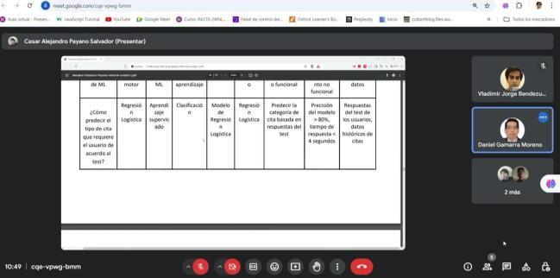
Fin de la reunión
Hora de cierre: 11:30 a.m.

Evidencias de la funcionalidad de la aplicación por PMV:
- Link del video Demostrativo del Producto (url y en código QR) por PMV. No más de 20 minutos.
Link Video Demostrativo:
https://drive.google.com/drive/folders/1CenCMgG7ZgINfkjUflNwYtFeKz9JZCgU?us p=sharing
Evidencias del código implementado de la aplicación:
- Link del enlace Github del código a nivel de aplicación Enlace GitHub
https://github.com/CePa7/PMV1_PS
Evidencias del código implementado con tecnologías emergentes:
- Link del enlace de chatbot
- Link del enlace de Machine Learning (Código Python del req. de ML) Link Google Colab ML:
https://colab.research.google.com/drive/1v1woqPqxNFexH8ARaAJGeViyZH-- APxS?authuser=2#scrollTo=gs2EurmBXzNd

- Otro enlace de evidencias Link de la presentación usada:
https://docs.google.com/presentation/d/1wECH_qjN9nF8bauewbtbKklbjvFtOU- DFjSpTEx1mLo/edit?usp=sharing

Evaluación de herramientas por método de factores ponderados Elección de Sistema Operativo a emplear:
 | Ubuntu |  | Windows10 |  | macOS
 | Nota | Puntaje | Nota | Puntaje | Nota | Puntaje
30% Compatibilidad | 9 | 2.7 | 9 | 2.7 | 9 | 2.7
30% Entorno | 5 | 1.5 | 8 | 2.4 | 4 | 1.2
30% Compatibilidad ML | 8 | 2.4 | 9 | 2.7 | 8 | 2.4
10% Comunidad | 9 | 0.9 | 9 | 0.9 | 9 | 0.7
TOTAL | 7.5 |  | 8.7 |  | 7

Elección de framework a emplear:

 | Laravel |  | DJango |  | Express.js
 | Nota | Puntaje | Nota | Puntaje | Nota | Puntaje
30% Uso | 8 | 2.4 | 7 | 2.1 | 8 | 2.4
30% Aprendizaje | 8 | 2.4 | 7 | 2.1 | 8 | 2.4
30% Documentación | 9 | 2.7 | 8 | 2.4 | 7 | 2.1
10% Comunidad | 8 | 0.8 | 9 | 0.9 | 9 | 0.9
TOTAL | 8.3 |  | 7.5 |  | 7.8

Elección de plantilla de administración:

 | Dashforge |  | CoreUI |  | AdminLTE
 | Nota | Puntaje | Nota | Puntaje | Nota | Puntaje
30% Uso | 7 | 2.1 | 8 | 2.4 | 8 | 2.4
30% Aprendizaje | 7 | 2.1 | 8 | 2.4 | 9 | 2.7
30% Documentación | 7 | 2.1 | 8 | 2.4 | 8 | 2.4
10% Diseño | 7 | 0.7 | 8 | 0.8 | 9 | 0.9
TOTAL | 7 |  | 8 |  | 8.4

Elección de biblioteca avanzada de aprendizaje automático para PHP

 | Rubix ML |  | PHP - ML |  | Rubik
 | Nota | Puntaje | Nota | Puntaje | Nota | Puntaje
30% Uso | 8 | 0.8 | 7 | 0.7 | 7 | 0.7
30% Aprendizaje | 8 | 2.4 | 7 | 2.1 | 7 | 2.1
30% Documentación | 8 | 2.4 | 7 | 2.1 | 7 | 2.1
10% Actualizaciones | 9 | 2.7 | 7 | 2.1 | 7 | 2.1
TOTAL | 8.3 |  | 7 |  | 7

Elección plataforma de inteligencia artificial

 | Azure AI |  | AWS AI |  | Google Cloud AI
 | Nota | Puntaje | Nota | Puntaje | Nota | Puntaje
30% Uso | 9 | 2.7 | 8 | 2.4 | 9 | 2.7
30% Aprendizaje | 8 | 2.4 | 8 | 2.4 | 9 | 2.7
30% Documentación | 8 | 2.4 | 8 | 2.4 | 8 | 2.4
10% Actualizaciones | 8 | 0.8 | 8 | 0.8 | 9 | 0.9
TOTAL | 8.3 (Rec.) |  | 8 |  | 8.7
Elección de base de datos

 | Azure SQL |  | Firebase |  | MySQL
 | Nota | Puntaje | Nota | Puntaje | Nota | Puntaje
30% Uso | 8 | 2.4 | 3 | 0.9 | 9 | 2.7
30% Aprendizaje | 8 | 2.4 | 8 | 2.4 | 9 | 2.7
30% Documentación | 8 | 2.4 | 8 | 2.4 | 8 | 2.4
10% Actualizaciones | 8 | 0.8 | 8 | 0.8 | 9 | 0.9
TOTAL | 8 |  | 6.5 |  | 8.7

===============================================================================
ACTA DE CONSTITUCIÓN DEL PROYECTO

Nombre del Proyecto/SIGLAS: PsicoSISTEMA - PSIST |  | Fecha: 27/08/2024
Justificación del Proyecto

El proyecto busca mejorar la atención psicológica en la Universidad Continental, facilitando el acceso a recursos de salud mental y promoviendo la aceptación de la terapia en un entorno donde el estigma persiste.
Objetivos del Proyecto  Desarrollar un sistema web que utilice Machine Learning para personalizar la atención psicológica.  Proporcionar un acceso seguro y fácil a los servicios de salud mental para los  estudiantes | Criterios de Éxito  Proporcionar un acceso seguro y fácil a los servicios de salud mental para los estudiantes  Precisión del modelo de Machine Learning superior al 90% en la predicción de necesidades de apoyo.
Breve Descripción del Proyecto
El proyecto consiste en el desarrollo de una plataforma web que recopila datos de los estudiantes y utiliza algoritmos de Machine Learning para ofrecer recomendaciones personalizadas de atención psicológica.
Inicio del Proyecto 23/08/2024

Investigación y Análisis 26/08/2024

Diseño del Sistema 02/09/2024

Desarrollo 16/09/2024

Pruebas y Validación 11/11/2024

Despliegue 18/11/2024
Mantenimiento y Actualizaciones 26/11/2024 Evolución y Cierre 17/11/2024
Cronograma de Hitos Principales del Proyecto
- Selección de proyecto: Semana 2
- Entrega PMV 1: Semana 7-8
- Entrega PMV2: Semana 12
- Entrega PMV3: Semana 15-16

Nombre del Proyecto/SIGLAS: PsicoSISTEMA - PSIST | Fecha: 27/08/2024
Estructura Organizativa del Proyecto

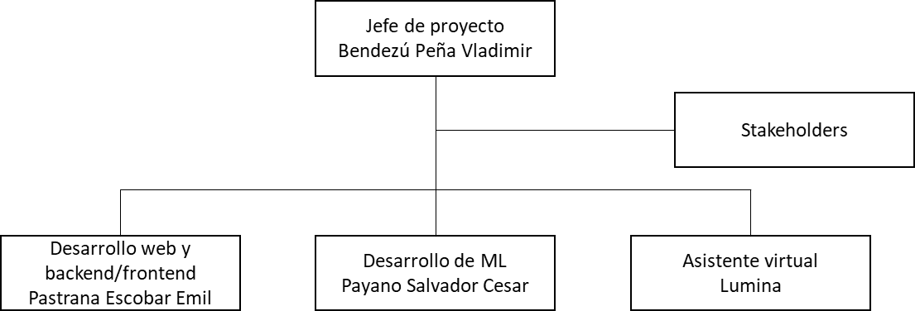

Principales Interesados
- Estudiantes
- Equipo de Desarrollo del Proyecto
- Profesores y Supervisores del Proyecto
- Universidad Continental
Requisitos Generales
- Seguridad de datos y privacidad de los usuarios.
- Interfaz amigable y accesible.
Supuestos del Proyecto
- Disponibilidad de recursos tecnológicos y humanos
Restricciones del Proyecto
- Presupuesto limitado y plazos ajustados.
Riesgos Principales del Proyecto
- Resistencia al cambio por parte de los usuarios.
- Problemas técnicos en la implementación del sistema.
Duración Total del Proyecto (Estimado)
- 4 meses
Responsables:
- Bendezú Peña Vladimir (CONFORME)
- Pastrana Escobar Emil (CONFORME)
- Payano Salvador Cesar (CONFORME)
Aprobado por: GUEVARA JIMÉNEZ, Jorge Alfredo

